PRZEDSZKOLE ODDZIAŁ I
30.04.2020
TEMATYKA TYGODNIA: MOJA MIEJSCOWOŚĆ, MÓJ REGION
Witajcie kochani dzisiaj czwartek, a przed nami długi weekend i czas odpoczynku. Serdecznie zapraszam i zachęcam do skorzystania z pomysłów na zabawę i pracę.
Zacznijmy od piosenki - poruszanki na powitanie…
https://www.youtube.com/watch?v=47jquUszRas
O czym będziemy dzisiaj rozmawiać podpowie wam zagadka…
Wisi wysoko.
Biało-czerwona.
Często z wiatrem musi się zmagać.
To symbol Polski, to nasza… (ﬂaga).

Tak będziemy dzisiaj rozmawiać o symbolach Polski. Zbliżają się ważne daty dla naszego kraju i każdego Polaka 1 maja- Święto Pracy, 2 maja- Dzień Flagi, 3 maja- Święto Konstytucji 3 maja.
Polska to nasza Ojczyzna.
Nasz kraj leży w Europie. Popatrzcie z jakimi graniczy krajami? Graniczymy z 7 krajami: Niemcy, Czachy, Słowacja , Ukraina, Białoruś , Litwa i Rosja.
Jesteśmy Polakami , mieszkamy w Polsce i mówimy po polsku.
Polska jest naszym domem, miejscem, w którym czujemy się dobrze i bezpiecznie. W domu, w Polsce wszystko jest nam bliskie i znane.
Tak wygląda mapa Polski.
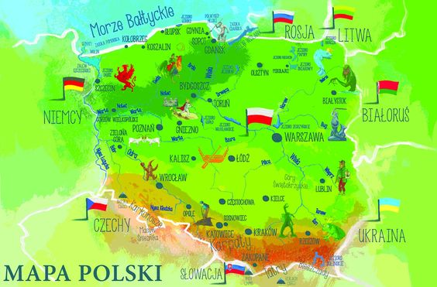
Posłuchajcie teraz legendy o Lechu, Czechu i Rusie. Legenda o Białym Orle…
To opowieść o żyjących wieki temu plemionach Słowian, którzy zamieszkiwali dalekie krainy i żyli w zgodzie ze sobą. Na czele trzech największych rodów stali trzej bracia: Lech, Czech i Rus. Byli mądrzy i dobrzy, za ich czasów panował dobrobyt, dzięki czemu plemiona znacząco się rozrosły.
Niestety, wraz ze wzrostem liczby ludności zaczęło brakować jedzenia. Uradzili, że trzeba poszukać nowych ziem. Wszyscy spakowali swój dobytek i ruszyli przed siebie.
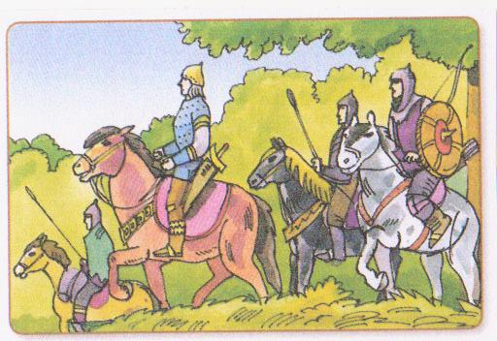
Po kilkudziesięciu dniach pełnej trudów podróży dotarli do bezkresnych stepów, przeciętych wodami rzek. Na postoju Rus oznajmił braciom, że on i jego ludzie zostaną tu i założą swoją osadę. Lech i Czech pożegnali się z bratem i ruszyli dalej. Po wielu dniach doszli do wielkiej góry. Gdy rozbili obóz, Czech powiedział Lechowi, że kocha słońce, a ze szczytu tej góry będzie miał do niego bliżej. Tu więc zostanie i założy osadę.
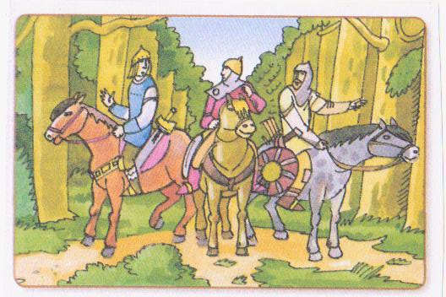
Lech pożegnał się z bratem i ruszył w dalszą podróż. Po kolejnych dniach, wraz z bardzo strudzonymi ludźmi dotarł w okolicę, gdzie ziemie były żyzne, bory obfitowały w zwierzynę, a rzeki w ryby. Oznajmił: tu zostajemy. Gdy tylko to powiedział, z góry rozległ się głośny okrzyk.
Lech rozejrzał się i ujrzał ogromnego białego orła lądującego w gnieździe na szczycie dębu. Na cześć ptaka Lech nadał osadzie kształt orlego gniazda i nazwał go Gnieznem, a biały orzeł stał się godłem rodu Lecha – Polan .
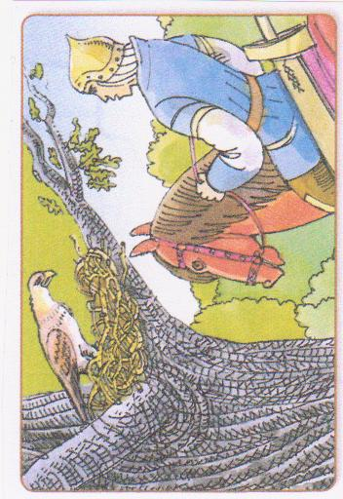
Opowiedz ,co przydarzyło się Lechowi.
- Jakie imiona mieli bracia występujący w legendzie?
- W jakim celu wędrowali po świecie?
- Gdzie osiedlił się Lech ? (w miejscu gdzie orzeł miał swoje gniazdo)
- Skąd się wzięła nazwa Gniezno?
I tak to według legendy godłem Polski został orzeł.
A teraz zapraszam do tańca…
https://www.youtube.com/watch?v=wYSzeb6jrTM
Każde państwo ma trzy symbole: flagę, godło oraz hymn.

Godłem Polski jest biały orzeł na czerwonym tle ze złotom koroną…
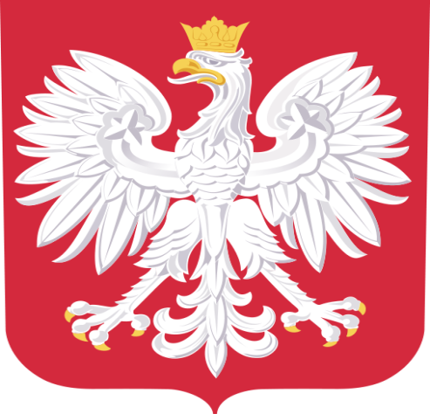
Flaga Polski…
Jak myślisz co oznaczają kolory na fladze?
Kolor biały oznacza czystość jaką symbolizuje orzeł.
Kolor czerwony oznacza waleczność, odwagę i krew, która została przelana przez Polaków.
Hymn Polski…
Hymn Polski to Mazurek Dąbrowskiego. Napisał go Józef Wybicki.
Pamiętajcie, że do każdego symbolu należy odnosić się z szacunkiem.
W każdym urzędzie, szkole czy przedszkolu możemy zobaczyć godło Polski na ścianie, w naszej Sali też jest godło…pamiętacie? Przy okazji różnych świąt państwowych na budynkach wieszana jest flaga i śpiewany jest hymn.
My za niedługo bo 2 maja będziemy obchodzić Święto Flagi…
Zobacz na poniższe flagi i powiedz, która flaga jest Polski…
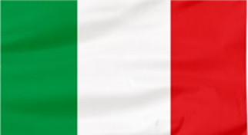

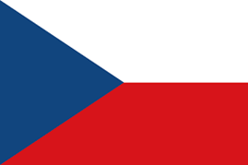
Tak, brawo, nasza flaga jest biało- czerwona…
Posłuchajcie piosenki…Święto Flagi
https://www.youtube.com/watch?v=AMi7DWaQsVk
Jeżeli macie ochotę to możecie nauczyć się jej na pamięć.
Dzisiaj każdy z was może zrobić sobie własną flagę, którą będziecie mogli umieścić w oknie swojego pokoju…
Potrzebne nam będzie:
- Biała kartka A4
- Czerwona kartka A4
- Klej
- Nożyczki
- Patyczek
No to zaczynamy…
- Kładziemy białą kartkę papieru poziomo i składamy ją na ją na pół i przecinamy
- To samo robimy z czerwoną kartką
- Powstały pasek składamy jeszcze raz na pół i przecinamy
- Teraz czerwony pasek smarujemy klejem i przyklejamy ją na połówce białej kartki.
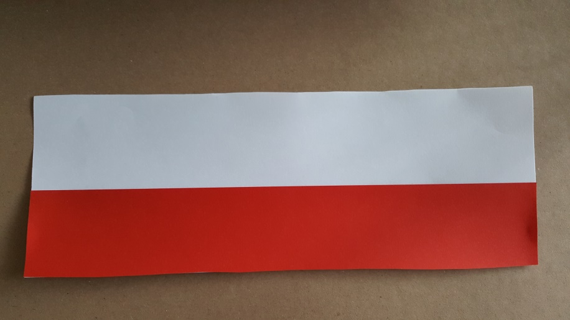
- Tak przygotowaną flagę składamy na pół smarujemy jeden boku flagi klejem, wkładamy w zgięcie patyczek i przyklejamy.
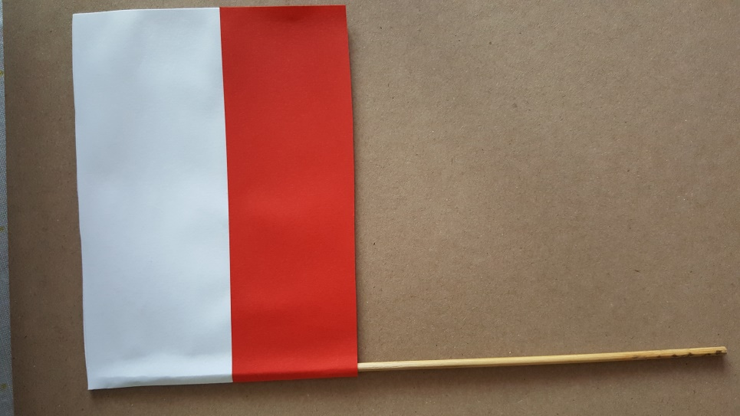
- I gotowe
Na podsumowanie naszych zajęć obejrzyjcie film…
https://www.youtube.com/watch?time_continue=24&v=xQk8p7XY23A&feature=emb_logo
Życzę dużo zdrowia, odpoczywajcie i nabierajcie sił na kolejne wyzwania.

